様式２【別添１－３】
Ａ４・１枚にて記載
記入要領
エネルギー導管等整備事業計画
（令和 年度）
提案案件の名称：計画名を記入のこと、各ページ共通
計画名：
（策定者）
策定者名
事務  連絡先 | 所属・役職名
事務  連絡先 | 担当者名
事務  連絡先 | 住所 | (〒 - )
事務  連絡先 | 電話・FAX
事務  連絡先 | E-mail
（共同策定者がある場合）
共同策定者名（１）
事務  連絡先 | 所属・役職名
事務  連絡先 | 担当者名
事務  連絡先 | 住所 | (〒 - )
事務  連絡先 | 電話・FAX
事務  連絡先 | E-mail
共同策定者名（２）
事務  連絡先 | 所属・役職名
事務  連絡先 | 担当者名
事務  連絡先 | 住所 | (〒 - )
事務  連絡先 | 電話・FAX
事務  連絡先 | E-mail
（エネルギー導管等整備事業の事業主体）
事業主体区分（いずれかに○） | 事業者名
・地方公共団体
・独立行政法人都市再生機構
・協議会
・民間事業者等（直接補助）
・民間事業者等（間接補助）
（計画の所在地）
所在地 | 計画所在地を記入のこと

- 策定者が都道府県の場合は、関係市町村から意見を聴取し、関係市町村の意見書（写し）を添付すること。（様式は別紙による）

計画名
イ.地域要件 |  | ロ.立地施設要件
〇 | 特定都市再生緊急整備地域及び隣接する地域  地域名：  （ ） | ☆ | 災害時の業務継続に必要なｴﾈﾙｷﾞｰ供給を確保する施設
〇 | 特定都市再生緊急整備地域及び隣接する地域  地域名：  （ ） | ☆ | (a)  ○ | 指定公共機関または指定地方公共機関  施設名：（ ）
〇 | 特定都市再生緊急整備地域及び隣接する地域  地域名：  （ ） | ☆ | (b)  ○ | 災害拠点病院  施設名：（ ）
〇 | 特定都市再生緊急整備地域及び隣接する地域  地域名：  （ ） | ☆ | (c)○ | 一時滞在施設  施設名：（ ）  位置づけの根拠：  （ ）  地方公共団体との協定の名称等を記載
（地域要件および立地施設要件）
（注１）「○」については、該当する項目を「●」に塗りつぶすこと。
（注２）「☆」については右隣の項目が１つでも該当する場合に「★」に塗りつぶすこと。

計画名
０．業務継続地区の整備方針

特徴を簡潔に記載し、詳細の内容については資料を添付

１．エネルギー供給対象区域とその面積
エネルギー供給対象区域面積： ㎡
（エネルギー供給対象区域図）

・縮尺は自由
・エネルギー供給施設（自立・分散型エネルギー供給施設及びその他のエネルギー供給施設等）の位置を明示
・PPT等で別添も可
（注１）1.エネルギー供給対象区域図の縮尺は自由とする。
Ａ４・１枚にて記載
（注２）1.同区域図には、エネルギー供給施設（自立・分散型エネルギー供給施設及びその他のエネルギー供給施設等）の位置を明示のこと。
（注３）1.「特定都市再生緊急整備地域及び隣接する地域」の区域を示す図面を添付し、同図に上記エネルギー供給対象区域を明示すること。
（注４）1.下図は周辺の建築物、主要な施設等が確認出来るものを用いること。

計画名
２．エネルギー供給事業者等
エネルギー供給事業（予定）者 |  | 事業者名
 |  | 所属・役職名
 |  | 担当者名
 |  | 住所 | (〒 - )
 |  | 電話・FAX
 |  | E-mail
その他  関係者 | プラント設置建物 | 事業者名・所属
その他  関係者 | プラント設置建物 | 担当者名
その他  関係者 | 熱導管及び自営電力線等敷設 | 事業者名・所属
その他  関係者 | 熱導管及び自営電力線等敷設 | 担当者名 | エネルギー管理者や供給対象建築物事業者等が複数の場合は、欄を追加して記入のこと
その他  関係者 | エネルギー供給施設 | 事業者名・所属
その他  関係者 | エネルギー供給施設 | 担当者名
その他  関係者 | エネルギー貯留施設 | 事業者名・所属
その他  関係者 | エネルギー貯留施設 | 担当者名
その他  関係者 | エネルギーマネジメントシステム | 事業者名・所属
その他  関係者 | エネルギーマネジメントシステム | 担当者名
その他  関係者 | その他 | 事業者名・所属
その他  関係者 | その他 | 担当者名

３．エネルギー供給事業の実施体制（上記の関係を図示）

（注１）2.3.事業計画の実施に係わる関係者は全て記入のこと。
計画名
４．エネルギー供給システムの概要
エネルギー供給施設 | 施設名称 | 熱供給プラント等の名称を記入
エネルギー供給施設 | 新設・既設の別 | ・新設 ・既設（改修・増設）
自立・分散型エネルギー供給の種別（施設名称） | 種別（施設名称） | 種別及び（ ）に該当施設の名称を記入  （ ）
自立・分散型エネルギー供給の種別（施設名称） | 新設・既設の別 | ・新設 ・既設（改修・増設）
自立・分散型エネルギー供給事業者との協議状況 |  | ・活用について了解済 ・活用について協議中  自立・分散型エネルギーをエネルギー供給事業者が設置予定の場合  ・導入を決定済 ・導入を検討中
供給対象建築物 | 建築物名称①  （規模等）
供給対象建築物 | 建築物名称①  （規模等） | （ ）  敷地面積、延床面積、戸数等を記入
供給対象建築物 | 建築物名称②  （規模等）
供給対象建築物 | 建築物名称②  （規模等） | （ ）
供給対象建築物 | 建築物名称③  （規模等）
供給対象建築物 | 建築物名称③  （規模等） | （ ）

５．エネルギー面的利用の概要（エネルギー供給システム系統図（上記を系統として図示））

・エネルギーの流れがわかる系統図として図示のこと
・ PPT等で別添も可
・系統図の詳細については、別途設計図書を添付のこと
（注１）4.自立・分散型エネルギーの種別は、以下を指すものとする。
ｶﾞｽｴﾝｼﾞﾝCGS、ｶﾞｽﾀｰﾋﾞﾝCGS、非常用発電機、燃料電池 等
Ａ４・最大２枚にて記載
（注２）5.系統図の詳細についてはエネルギーマネジメントシステムも含めて記載し、別途、システムの構成部材等を含む設計図書を添付のこと。

計画名
６．災害時の事業地区全体の業務継続に必要なｴﾈﾙｷﾞｰ供給の確保を含むｴﾈﾙｷﾞｰの供給方針
自立・分散型エネルギー種別
自立・分散型エネルギーの概ねの容量 | （当面）  発熱量、発電量等を明示のこと
自立・分散型エネルギーの概ねの容量 | （将来）
まちづくりにおいてエネルギー面的ネットワークの活用を進める上での計画の特徴 | 特徴を簡潔に記載し、詳細の内容については資料を添付

７．エネルギーマネジメントシステムの概要（省エネ効果を図示）

【補助対象の場合】高度なエネルギーマネジメントシステムであることの説明をすること。
また、都市再生特別措置法に基づく脱炭素都市再生整備事業の大臣認定及びエネルギー施策（再生可能エネルギー施設の設備等）、交通施策（ＥＶステーションの整備等）、緑施策（緑地の整備等）を示す資料を添付すること。

・高度なエネルギーマネジメントシステムであることが分かるよう図示のこと

（注１）6.自立・分散型エネルギーの種別についてはP.5（注１）参照。
Ａ４・１枚にて記載
（注２）6.計画の特徴が確認出来る資料について添付のこと。
計画名
８．エネルギー供給対象区域におけるエネルギー供給施設・大規模建築物位置図及び市街地開発
予定区域図等
１.のエネルギー供給対象区域図に以下を図示。
①自立・分散型エネルギーの面的供給施設
②その他のエネルギー供給施設
③概ねの熱導管及び自営電力線等のルート
④熱導管及び自営電力線等の敷設標準断面
⑤熱導管及び自営電力線等の施工方法（直埋、洞道、添架構造物、開削工法、推進工法等）
⑥エネルギー供給対象建築物
⑦既設大規模建築物及び市街地開発予定地区
⑧指定公共機関等の施設、災害拠点病院、一時滞在施設、地方公共団体の本庁舎の位置

・⑥の既設大規模建築物は、敷地面積概ね10,000㎡以上を提示。又、P.8、12．の希望意向確認状況対象の施設、地区は全て記入のこと
・熱導管の敷設標準断面は、図中に敷設方法（直埋：概ねの埋設深さ、洞道：形状・寸法、添架構造物等）を示すこと
・PPT等で別添も可
（注１）８. 既存のエネルギーの面的利用の供給区域内又は供給区域に隣接した箇所で既存建築物を更新して既存のエネルギーの面的利用に接続する場合は、以下のいずれかであることを示すこと。
Ａ４・最大２枚にて記載
①公共空間の改編を要しない導管整備であること
②公共空間の供給施設の取り出しの整備等と合わせて実施する導管整備であること

計画名
９．エネルギーの面的利用による災害時の事業地区全体の業務継続に必要なエネルギー供給の確保の計画
地区全体と、このうち立地施設要件災害時の業務継続が必要な個別の施設について、出力需要量・供給可能量を確認。
 | 地区全体
 | 地区全体 | ○○病院（災害拠点病院） | ○○ビル（一時滞在施設）
電力 | 供給可能出力(a)  （ ）kW  業務継続のための出力需要(b)  （ ）kW  (a/b)＝（ ）  業務継続出力需要供給可能日数  （ ）日 | 供給可能出力(a)  （ ）kW  業務継続のための出力需要(b)  （ ）kW  (a/b)＝（ ）  業務継続出力需要供給可能日数  （ ）日 | 供給可能出力(a)  （ ）kW  業務継続のための出力需要(b)  （ ）kW  (a/b)＝（ ）  業務継続出力需要供給可能日数  （ ）日
電力 |  | 負荷の構成  （☆：法的に義務づけられた非常用発電機にて賄う負荷）  ＜例＞  ○一般室内照明 （ ）kW  ○一般医療機器 （ ）kW  ○情報処理装置 （ ）kW  ☆照明（最低限）（ ）kW  ☆ｴﾚﾍﾞｰﾀｰ （ ）kW  ☆監視制御装置 （ ）kw | 負荷の構成  （☆：法的に義務づけられた非常用発電機にて賄う負荷）  ＜例＞  ○一般室内照明 （ ）kW  ○コンセント （ ）kW  ○情報処理装置 （ ）kW  ☆照明（最低限）（ ）kW  ☆ｴﾚﾍﾞｰﾀｰ （ ）kW  ☆監視制御装置 （ ）kw
温熱 | 供給可能出力(a)  （ ）MJ/h  業務継続のための出力需要(b)  （ ）MJ/h  (a/b)＝（ ）  業務継続出力需要供給可能日数  （ ）日 | 供給可能出力(a)  （ ）MJ/h  業務継続のための出力需要(b)  （ ）MJ/h  (a/b)＝（ ）  業務継続出力需要供給可能日数  （ ）日 | 供給可能出力(a)  （ ）MJ/h  業務継続のための出力需要(b)  （ ）MJ/h  (a/b)＝（ ）  業務継続出力需要供給可能日数  （ ）日
温熱 |  | 負荷の構成  ○一般病室 （ ）MJ/h  ☆重要な病室 （ ）MJ/h | 負荷の構成  ○一般ﾃﾅﾝﾄ （ ）MJ/h  ☆防災ｾﾝﾀｰ分 （ ）MJ/h
冷熱 | 供給可能出力(a)  （ ）MJ/h  業務継続のための出力需要(b)  （ ）MJ/h  (a/b)＝（ ）  業務継続出力需要供給可能日数  （ ）日 | 供給可能出力(a)  （ ）MJ/h  業務継続のための出力需要(b)  （ ）MJ/h  (a/b)＝（ ）  業務継続出力需要供給可能日数  （ ）日 | 供給可能出力(a)  （ ）MJ/h  業務継続のための出力需要(b)  （ ）MJ/h  (a/b)＝（ ）  業務継続出力需要供給可能日数  （ ）日
冷熱 |  | 負荷の構成  ○一般病室 （ ）MJ/h  ☆重要な病室 （ ）MJ/h | 負荷の構成  ○一般ﾃﾅﾝﾄ （ ）MJ/h  ☆防災ｾﾝﾀｰ分 （ ）MJ/h

ⅰ）想定条件
項目 | 内容
災害発生時の季節・気候等
系統電力供給
ガス供給
水供給（冷却用、生活用、消化用、飲用等） | 想定される出力需要量の算出の前提となる、災害発生時点に関する条件を記載  となる  発災後の復旧シナリオ（蓄熱槽、非常用井戸等）  発災後の復旧シナリオ、（一社）日本内燃力発電設備協会の認定状況等  発災後の復旧シナリオ、（一社）日本内燃力発電設備協会の認定状況等  記載例

ⅱ）災害時のエネルギー供給可能量、出力需要量および負荷の構成

計画名
ⅲ）災害時のエネルギー供給可能量、出力需要量（時系列）
 | 地区全体 | 局面（例えば、平常時・発災～72h・72h～1週間・1週間～等）毎に供給量/需要量を算出し記載
 | 地区全体 | ○○病院（災害拠点病院） | ○○ビル（一時滞在施設）
電力 | 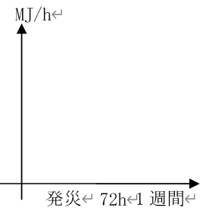 | 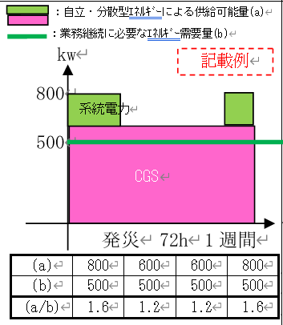 | 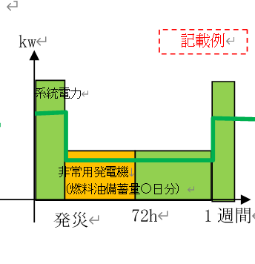
温熱 | 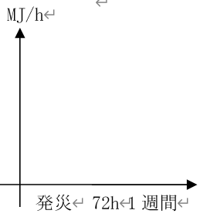 | 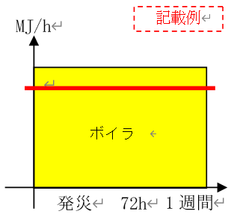 | 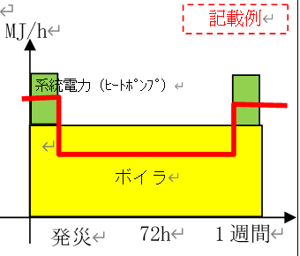
冷熱 | 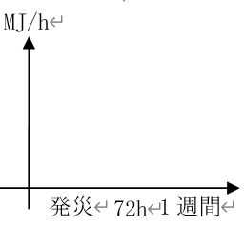 | 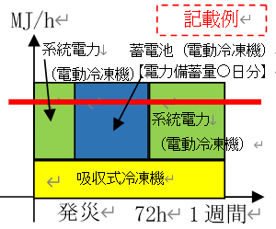 | 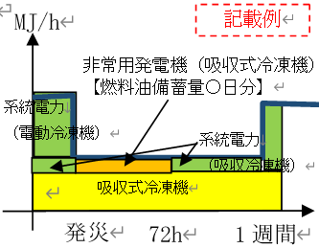

ⅳ）エネルギーの面的利用による、災害時の事業地区全体の業務継続に必要なエネルギー供給の確保に関して期待される効果
効果項目 | 内容  個別での自立・分散型電源の確保と比較しての効果を記入。  （例）ループ熱導管の整備により熱供給ルートの多重化が図られ、信頼性が向上、等
個別での自立・分散型電源の確保と比較しての効果を記入。
（例）ループ熱導管の整備により熱供給ルートの多重化が図られ、信頼性が向上、等
環境面やまちづくり面等での効果等、提案システムの導入により期待される災害時業務継続効果以外の効果を簡潔に記述

10．提案システムの導入による、災害時の事業地区全体の業務継続に必要なエネルギー供給の確保以外に期待される効果
効果項目 | 内容
個別での自立・分散型電源の確保と比較しての効果を記入。
（例）ループ熱導管の整備により熱供給ルートの多重化が図られ、信頼性が向上、等

（注１）9.災害時の業務継続に必要なエネルギー供給を確保する施設毎に、必要なエネルギー需要量および自立・分散型エネルギーによる供給可能量の算出根拠を別紙にて添付すること。
（注２）9.指定公共機関等の施設、災害拠点病院、一時滞在施設及び地方公共団体の本庁舎の災害時の業務継続に必要なエネルギー需要量に対する、自立・分散型エネルギーによる供給可能量の割合の算出根拠を別紙にて添付すること。
（注３）9.災害時の事業地区全体の業務継続に必要なエネルギー供給以外に期待される効果（平常時においてもエネルギー面的ネットワークによる省CO2・省エネルギーが図られていること、まちづくりの観点からの効果等）の内容が分かる資料を別紙にて添付すること。
計画名
11．エネルギー供給開始の予定時期、施設整備にかかる事業の期間
エネルギー供給開始予定時期 | 令和（ ）年（ ）月頃
（事業期間）
 |  | 令和 年度 | 令和 年度 | 令和 年度 | 令和 年度 | 令和 年度
(1)設計
(2)自立・分散型エネルギー供給施設整備
(3)その他のエネルギー供給施設整備
(4)熱導管及び自営電力線等施設整備 |  |  |  |  | ・ここでは、本事業対象の有無に係わらず、エネルギー供給事業全体の設計、施設整備について記入のこと  ・年度別（開始年度～終了年度）にバーチャート  で示すこと
(5)供給対象建築物側施設整備
①
建築物名称等
 | ②
(6)エネルギー貯留施設
(7)エネルギーマネジメントシステム
(8)その他

12．エネルギー供給対象区域において市街地開発を予定している事業者、及び敷地面積が概ね10,000㎡以上の既設建築物の所有者とのエネルギー供給に関する調整状況
建築物名称等 | 調整状況
①  建築物所有者等名称 | ・確認済（・意向あり ・意向なし）  ・確認協議中 ・今後の協議
②  ここではP.5 ４．の供給対象建築物以外の者について記入のこと | ・確認済（・意向あり ・意向なし）  ・確認協議中 ・今後の協議
③ | ・確認済（・意向あり ・意向なし）  ・確認協議中 ・今後の協議

13．エネルギー面的利用のための需給調整組織の設置状況その他地域連携の内容
設置の有無 | （設置済、設置予定の場合の構成員）
・組織設置済み
・組織設置予定
・組織設置予定なし
その他地域連携
の内容
（注１）13.面的エネルギー供給のための地域連携の内容が確認出来る資料について適宜添付すること。
Ａ４・最大２枚にて記載

計画名
14．エネルギー供給を実施する上で必要となる施設整備の概要と施設整備を行う者
施設区分 | 施設名称 | 概要（内容、容量等） | 施設整備(予定)者
自立・分散型エネルギー供給施設
自立・分散型エネルギー供給施設 | 自立・分散型エネルギー活用のために必要な施設全てを記入(本事業対象外を含む) | 当該施設の機能、発熱・発電容量、導管の口径、延長等を記入
その他のエネルギー供給施設 | ④
その他のエネルギー供給施設 | ⑤  欄（行）が不足する場合は適宜追加 | 各施設区分も同様、欄を追加
その他のエネルギー供給施設 | ⑥
熱導管及び自営電力線その付帯設備等 | ⑦
熱導管及び自営電力線その付帯設備等 | ⑧
熱導管及び自営電力線その付帯設備等 | ⑨
供給対象建築物側設備 | ⑩
供給対象建築物側設備 | ⑪
供給対象建築物側設備 | ⑫
エネルギー貯留施設 | ⑬
エネルギー貯留施設 | ⑭
エネルギー貯留施設 | ⑮
エネルギーマネジメントシステム | ⑯
その他 | ⑰
その他 | ⑱

Ａ４・最大２枚にて記載

Ａ４・最大２枚にて記載
計画名
15．施設整備の概算事業費と本事業（エネルギー等整備事業支援）の対象とする施設整備
区分 | 施設名称 | 概算事業費  （百万円） | 本事業(補助対象)の適用区分 | 他の補助事業*の適用予定
設計費 |  |  | ・非適用 | ・適用( )・非適用
自立・分散型エネルギー供給施設 |  |  | ・適用 ・非適用 | ・適用( )・非適用
自立・分散型エネルギー供給施設 | ② |  | ・適用 ・非適用 | ・適用( )・非適用
自立・分散型エネルギー供給施設 | ③  14.の施設名称番号に合わせること |  | ・適用 ・非適用 | ・適用( )・非適用
自立・分散型エネルギー供給施設 | 小計
その他のエネルギー供給施設 | ⑤ |  | ・非適用 | ・適用( )・非適用
その他のエネルギー供給施設 | ⑥ |  | ・非適用 | ・適用( )・非適用
その他のエネルギー供給施設 | ⑦ |  | ・非適用 | ・適用( )・非適用
その他のエネルギー供給施設 | 小計
熱導管及び自営電力線その付帯施設等 | ⑧ |  | ・適用 ・非適用 | ・適用( )・非適用
熱導管及び自営電力線その付帯施設等 | ⑨ |  | ・適用 ・非適用 | ・適用( )・非適用
熱導管及び自営電力線その付帯施設等 | ⑩ |  | ・適用 ・非適用 | ・適用( )・非適用
熱導管及び自営電力線その付帯施設等 | 小計
供給対象建築物側設備 | ⑪ |  | ・非適用 | ・適用( )・非適用
供給対象建築物側設備 | ⑫ |  | ・非適用 | ・適用( )・非適用
供給対象建築物側設備 | ⑬ |  | ・非適用 | ・適用( )・非適用
供給対象建築物側設備 | 小計
エネルギー貯留施設 | ⑭ |  | ・適用 ・非適用 | ・適用( )・非適用
エネルギー貯留施設 | ⑮ |  | ・適用 ・非適用 | ・適用( )・非適用
エネルギー貯留施設 | 小計
エネルギーマネジメントシステム | ⑯ |  | ・適用 ・非適用 | ・適用( )・非適用
エネルギーマネジメントシステム | 小計
その他 | ⑰ |  | ・適用 ・非適用 | ・適用( )・非適用
その他 | ⑱ |  | ・適用 ・非適用 | ・適用( )・非適用
その他 | 小計
その他経費 |  |  | ・適用 ・非適用 | ・適用( )・非適用
概算事業費計

*他の補助事業の適用がある場合の事業名称等  （上の表の他の補助事業の適用欄に、該当の①～③を記載） | - （ ）  - （ ）  - （ ）  国、都道府県等の事業名称、所掌組織名称を記入のこと

（注１）施設整備の概算事業費の算出根拠及び本事業とその他事業対象の区分が確認出来る設計図書、積算書を添付のこと。

Ａ４・最大２枚にて記載
計画名
16．エネルギー供給事業の資金計画
（百万円）
 |  | 本事業 |  |  |  | その他事業 |  | 計
 |  | 自己資金 |  | 本事業補助金 |  | 他の  補助金 | 自己資金 | 計
 |  | 地公体、都市再生機構 | 民間等 | 国 | 地公体 | 他の  補助金 | 自己資金 | 計
設計費
施設整備費 | 自立・分散型エネルギー供給施設
施設整備費 | その他のエネルギー供給施設 |  |  |  | 設計費を含め、本事業対象とその他事業に区分すること
施設整備費 | 熱導管及び自営電力線その付帯施設等
施設整備費 | 供給対象建築物側設備
施設整備費 | エネルギー貯留施設
施設整備費 | エネルギーマネジメントシステム
施設整備費 | その他
その他経費
事業費計

17. 費用便益比
B/C

18．投資回収の目安
初期投資額/年間運転費削減分等、概略の根拠を記入のこと
単純投資回収年数 | 約（ ）年 | 同、計算根拠

19．その他必要な事項

（注１）17.エネルギー供給事業の資金計画については、年次内訳書及び当該年度の積算根拠を添付すること。
（注２）17.費用便益比については、算出根拠を添付すること。
（注３）18.投資回収の目安については、投資回収の目安については、初期投資額／年間運転経費削減分等、概略の根拠を記入すること。
（注４）18.エネルギー供給事業の投資回収の目安についての算出根拠を別紙にて提出すること。
（注５）19.都市再生特区等の他制度を活用することによって特例等を受けている場合は、その内容が分かる資料を別紙にて提出すること。
Ａ４・１枚にて記載
計画名
20．エネルギー供給施設の都市再生安全確保計画への位置付け、
エネルギー供給施設の整備・管理を担保するための措置等の検討状況
検討状況 | エネルギー供給施設の都市再生安全確保計画への位置付け  ・検討 ・未検討 ・活用済み
検討状況 | エネルギー供給施設の整備・管理を担保するための措置等
検討状況 | 例）非常用電気等供給施設協定の活用について  ・検討 ・未検討 ・活用済み
検討状況 | 例）地区計画の活用について ・検討 ・未検討 ・活用済み
検討状況 | 例）建築協定の活用について ・検討 ・未検討 ・活用済み
検討状況 | その他、エネルギー面的ネットワークの活用担保のため（ ）を検討
上記の概ねの検討内容

（注１）20.エネルギー供給施設の都市再生安全確保計画への位置付けが活用済みの場合、その内容、対象区域等が出来る資料を添付のこと。
（注２）20.エネルギー供給施設の整備・管理を担保するための措置等（非常用電気等供給施設協定、地区計画、建築協定）が活用済みの場合、その内容、対象区域等が確認出来る資料を添付のこと。

